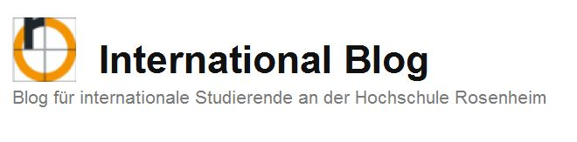
Leitfaden zur Erstellung eines neuen Blog-Beitrags
Kategorie „Outgoings“

International Blog: https://international.fh-rosenheim.de/

Dieser Leitfaden soll dir helfen, deinen Erfahrungsbericht im International Blog der Hochschule Rosenheim zu veröffentlichen. Der Zeitaufwand für die Erstellung eines Blog-Beitrags beträgt ca. fünf Minuten.
Bevor du mit deinem Eintrag beginnen kannst, musst du dich anmelden.
Hierzu findest du auf der Startseite des Blogs, auf der rechten Seite, den Login-Bereich.
Verwende bei der Anmeldung deine Hochschul-Anmeldedaten.
Das Freischalten erfolgt innerhalb von 24-Stunden durch den Administrator. In dieser Zeit kannst du die Beiträge auf dem Blog lesen, jedoch keine neuen erstellen.

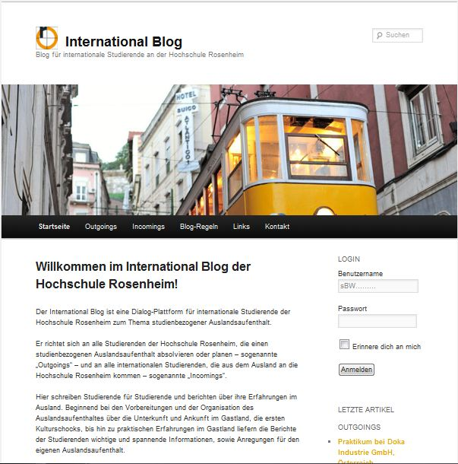
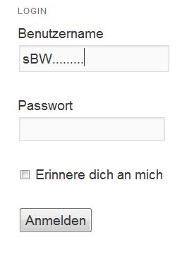
Solltest du deinen Erfahrungsbericht noch nicht erstellt haben, findest du unter dem Punkt „Outgoings“ Vorlagen hierfür, vgl. https://international.fh-rosenheim.de/outgoings/.
Nach erfolgreicher Freischaltung kannst du auch schon mit dem Blog-Eintrag beginnen. Hierzu solltest du als Erstes den Erfahrungsbericht im PDF-Format und ein aussagekräftiges Foto im JPG-Format (am besten aus deinem Bericht) in die Medienbibliothek hochladen. Diese kannst du später in deinen Blog-Eintrag einfügen.
Melde dich wie bereits oben beschrieben mit deinem Hochschul-Benutzernamen und Passwort an.
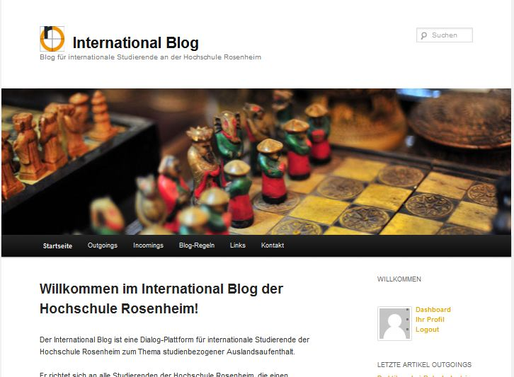
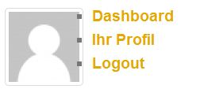
Du kannst erkennen, ob du freigeschaltet bist, wenn dir das Menü (siehe oben) angezeigt wird. Gehe auf den Menüpunkt „Dashboard“.
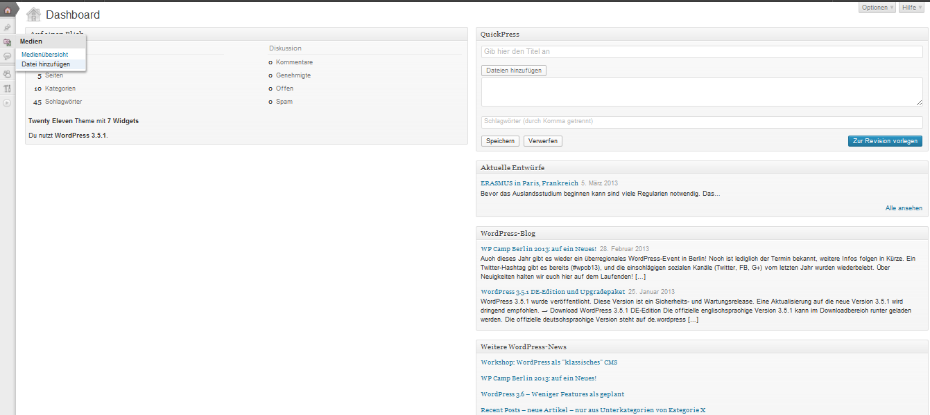
Klicke im Dashboard auf den Menüpunkt „Medien“ → „Datei hinzufügen“.
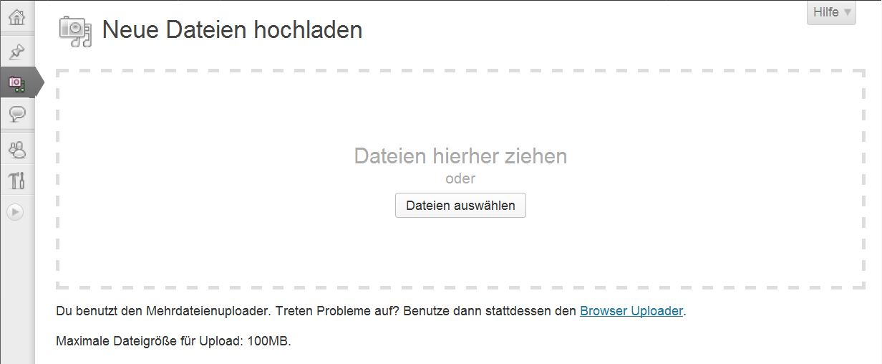
Füge die beiden Dateien - deinen Erfahrungsbericht und dein Foto - hinzu. Bitte achte darauf, dass die Dateien wie folgt benannt sind:
Name Vorname Semester_Erfahrungsbericht_Studium_Hochschulort_Länderkürzel
Beispiel: Mustermann Max SS2011_Erfahrungsbericht_Studium_Kufstein_AT
Bei einem Auslandspraktikum ist „Studium“ durch „Praktikum“ zu ersetzen. Bitte achte darauf, dass die Bilddatei und die PDF-Datei einen identischen Namen haben.
Wenn du die Dateien von deinem Rechner hochgeladen hast, dann kannst du mit der Erstellung des Blog-Eintrags beginnen. Hierzu gehe auf den zweiten Punkt „Beiträge“ im Dashboard. Dann auf den Punkt „Erstellen“.
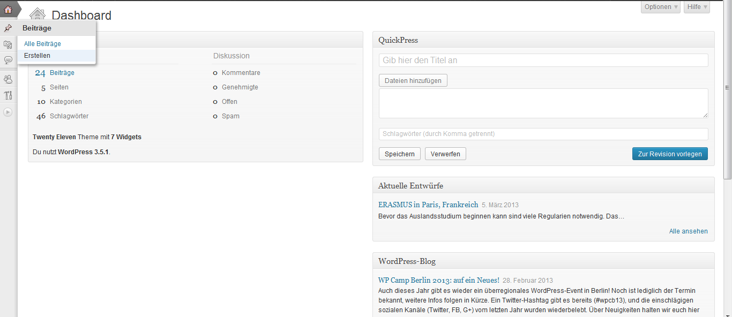
Die Überschrift (1) kann wie folgt formuliert werden:
- ERASMUS in Ort, Land
- Auslandssemester in Ort, Land
- Bachelorarbeit in Ort, Land
- Praktikum bei Unternehmen, Land
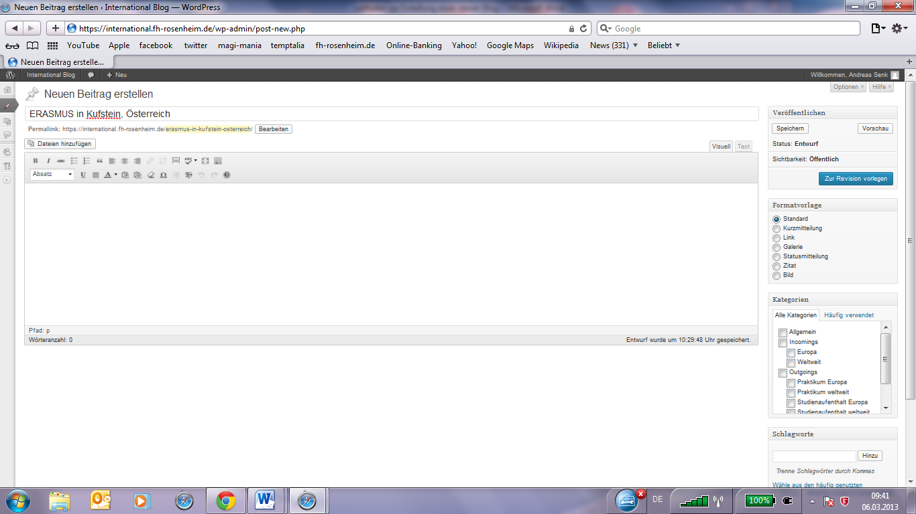
(4)
(3)
(2)
(1)

Im Textfeld (2) kannst du den Einleitungstext deines Erfahrungsberichts einfügen. Hier ist jedoch nur eine kurze Zusammenfassung notwendig. Da es sich um einen Ausschnitt handelt sollte der Text mit „(…)“ enden.
Damit dein Beitrag schnell gefunden werden kann, musst du im Menü „Kategorien“ (3) Angaben zu der Art des Auslandsaufenthalts machen.
Folgende Kategorien können ausgewählt werden:
- Outgoings (sollte immer gewählt werden)
- Studienaufenthalt Europa
- Studienaufenthalt weltweit
- Praktikum Europa
- Praktikum weltweit
- Summer School / Abschlussarbeit
In dem Musterbeispiel (Kufstein, Österreich) sieht es wie folgt aus:
- Outgoings
- Studienaufenthalt Europa
Zusätzlich müssen Schlagwörter (4) definiert werden. Hierzu geht man wie folgt vor:
- BW (Kürzel für die jeweilige Fakultät)
- Österreich (Land der Gasthochschule)
- Kufstein (Ort der Gasthochschule)
- Outgoings ERASMUS (alternativ können Schlagwörter wie, „Outgoings weltweit“ und „Praktikum“ verwendet werden)
Jetzt musst du nur noch dein Foto und deinen Erfahrungsbericht in den Blogeintrag einfügen.
Hierzu gehe mit dem Cursor an den Beginn deines Eintrags und klicke auf „Dateien einfügen“.
Im Anschluss gehst du auf den Punkt „Mediathek“. Hier siehst du alle hochgeladenen Fotos und kannst dein Foto auswählen. Bitte achte beim Einbetten darauf, dass der Dateianhang mit dem Link zur Medien-Datei verbunden ist. Die Einstellungsmöglichkeit findest du unten rechts (siehe folgende Abbildung). Wenn alle Einstellungen gemacht sind kannst du das Foto mit dem Button „In den Beitrag einfügen“ in deinen Eintrag importieren.
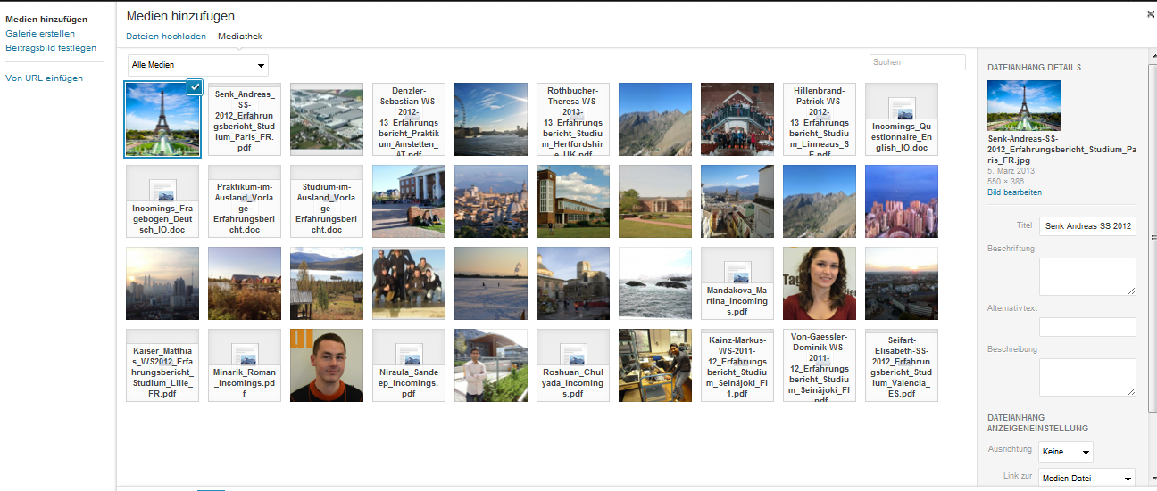
Damit der Text rechts neben dem Bild verläuft musst du auf das eingefügte Bild klicken. Jetzt erscheinen zwei Symbole, Wähle davon das linke Bildbearbeitungssymbol.
In folgendem Menüfenster kannst du die Größe des Bildes einstellen und die Ausrichtung des Textes.
Wähle bei der Ausrichtung „links“ damit der Text am oberen rechten Bildrand beginnt.
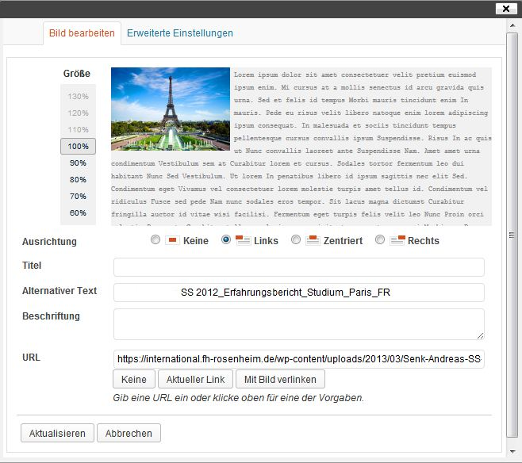
Jetzt musst du nur noch deinen Erfahrungsbericht (PDF) in den Beitrag einbetten.
Gehe hierzu zum Ende deines Textes im Textfenster und füge den Text „Download Erfahrungsbericht:“ ein. Anschließend gehe wie bei dem Einbetten des Fotos vor.
Wenn du alle Einstellungen gemacht hast, klicke auf „Aktualisieren“. Über den Button „Dateien hinzufügen“ kannst du deine Datei in die Mediathek hinzufügen. Achte auch hier darauf, dass die Einstellung „Link zur Medien-Datei“ ausgewählt ist.
Der Erfahrungsbericht sollte jetzt im Beitrag als Link dargestellt sein.
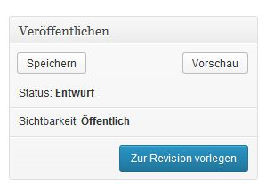
Neben dem Beitragsfenster kannst du deinen Beitrag speichern und dir in der Vorschau anzeigen lassen. Wenn alle Angaben gemacht wurden und die Darstellung des Beitrags fehlerfrei ist, kannst du deinen Beitrag „Zur Revision vorlegen“. Dein Beitrag wird im Anschluss durch den Administrator freigeschaltet.
Dankeschön für deinen Beitrag!

